МИНИСТЕРСТВО ОБРАЗОВАНИЯ СТАВРОПОЛЬСКОГО КРАЯ

ГОСУДАРСТВЕННОЕ БЮДЖЕТНОЕ ПРОФЕССИОНАЛЬНОЕ

ОБРАЗОВАТЕЛЬНОЕ УЧРЕЖДЕНИЕ

«Прасковейский АГРО-ТЕХНОЛОГИЧЕСКИЙ техникум»

**Методические рекомендации**

**по самостоятельному овладению техникой**

**БАСКЕТБОЛА**

**Преподаватель: Полякова И.И.**

Прасковея, 2024

Содержание

|  |  |
| --- | --- |
| Введение | 3 |
| Организационно-методические основы самостоятельных занятий | 4 |
| Техника владения телом | 7 |
| Упражнения для тренировки техники владения телом. | 9 |
| Упражнения для совершенствования введения мяча | 13 |
| Упражнения для совершенствования ловли и передачи мяча | 15 |
| Упражнение по овладеванию техникой бросков | 21 |

ВВЕДЕНИЕ

Современный уровень баскетбола требует от каждого игрока максимального умения владеть самым широким набором технических приемов. Для овладения всем многообразием технических приемов каждому студенту необходимо тренироваться не только на занятиях под руководством преподавателя, но и самостоятельно.

В самостоятельных занятиях, помимо успешного освоения игрового приема, развивается творческая инициатива студента, которая находит новые нюансы исполнения этого приема. Самостоятельная подготовка проходит более интенсивно в том случае, если каждый студент многократно повторяет этот прием. Многократно повторяя этот прием, студент учится более осознанно выполнять его, изыскивает способы боле совершенного его исполнения.

Перед самостоятельной подготовкой ставятся следующие задачи:

1. Овладеть техническим приемом и совершенствоваться в его выполнении с учетом индивидуальных особенностей, без нарушения структуры движения.
2. Научиться творчески подходить к выполнению технических приемов.

Кроме технического совершенствования при самостоятельной подготовке студент развивает и тактическое мышление. Это значит, что студент, изучая тот или другой технический прием, думает, как лучше его исполнить, как и когда его применить.

ОРГАНИЗАЦИОННО-МЕТОДИЧЕСКИЕ ОСНОВЫ

САМОСТОЯТЕЛЬНЫХ ЗАНЯТИЙ

Первые навыки баскетбола студенты получают на занятиях под руководством преподавателя. Для дальнейшего совершенствования они должны осваивать технические приемы самостоятельно. Для более плодотворной самостоятельной подготовки необходимо следующее:

1. Составить индивидуальный план, указав в нем конкретные упражнения, необходимые для успешного овладения элементом, дозировку.
2. Дать задание изучить и довести до совершенства конкретные приемы игры после намеченного срока проверить результаты работы.
3. В конце срока обучения организовать соревнования по выполнению технических приемов. По окончанию соревнований необходимо каждому участнику указать на ошибки, встречающиеся при выполнении приема и методы их устранения.

Самостоятельная подготовка включает в себя следующие виды подготовок:

1. Физическую
2. Техническую
3. Тактическую
4. Теоретическую
5. Морально-волевую (психологическую).

Исследования последних лет показали, что при относительно неплохой физической подготовке студентов, техническая подготовка с каждым годом падает. Исходя из этого, авторы этой методической разработки решили из всех видов выделить техническую подготовку, и на ней остановиться более подробно.

Совершенство и разнообразие технических приемов имеет очень большой диапазон и зависит от индивидуальных качеств каждого игрока. При самостоятельной подготовке необходимо не только изучать новые технические приемы, но и совершенствовать ранее изученные приемы и доводить их до максимального совершенства.

Как известно, техническая подготовка баскетболиста состоит из двух частей: техники нападения и техники защиты. В свою очередь владения телом и техники владения мячом. Прием техники владения телом играет фундаментальную роль в дальнейшем изучении техники владения мячом. В настоящее время, когда игра ведется в быстром темпе, такие элементы техники владения телом. Как бег, остановки, изменения направления бега, ритма играют немаловажную роль. Поэтому при самостоятельной подготовке совершенствования техники владения телом необходимо уделять большое внимание. Самостоятельная подготовка еще хороша тем, что студент, помимо овладения и совершенствования технических приемов, приобретает организаторские навыки, которые выражаются в подборе упражнений и очередности их выполнения, ищет причины неудач и справляет ошибки, ищет лучшие варианты выполнения конкретного приема.

В самостоятельной подготовке надо соблюдать, следующие рекомендации профессора А.У. Пуни:

1. Выполнять все элементы как можно лучше.
2. Причины неудач искать на объективных обстоятельствах, а прежде всего в самом себе.
3. Делать не то, что хочется, а то что надо.

Самостоятельная подготовка может проводится: а) одним студентом, б) двумя студентами и более.

На первый взгляд самостоятельная подготовка одного студента кажется скучной, неинтересной, упражнения однообразны и требуют большой затраты физических сил. Чтобы этот вид самоподготовки не был скучным, необходимо применять больше разнообразных упражнений, чередовать совершенствование одного технического приема с другим.

В самостоятельной подготовке перед студентом должны стоять 2-3 (но не более 3) основные конкретные задачи. Упражнения подбираются разнообразные, но нельзя забывать, что для успешного освоения приема необходимо многократное повторение.

Самостоятельная подготовка двумя студентами охватывает более широкий диапазон упражнений. С партнером можно совершенствовать все технические приемы без мяча и с мячом, без сопротивления и с сопротивлением. В такой подготовке технические элементы совершенствуются в условиях, приближенных к игровым.

Самоподготовку, как и любой другой вид физической деятельности, необходимо начинать с разминки. Разминка – комплекс специально подобранных физических упражнений, сознательно выполняемых атлетом, чтобы подготовить организм к предстоящей работе. (Н.Г. Озолин). От хорошо выполняемой разминки во многом зависит успешное выполнение поставленной задачи по изучению и совершенствованию технических элементов. Благодаря разминке увеличиваются функциональные возможности организма; он подготавливается к предстоящей активной деятельности, создаются условия для достижения максимальной работоспособности.

Каждому человеку в силу индивидуальных особенностей организма нужна разминка, разная по содержанию и продолжительности. Разминка должна состоять как бы из двух частей: разогревание организма и непосредственной подготовки к будущей деятельности.

Задачи первой части – разогреть организм, повысить его работоспособность с помощью физических упражнений. Первая часть разминки проводится без мяча. Для разогревания организма лучше всего подходит продолжительная, но умеренная работа, включающая в действие весь организм. Это ходьба, легкий бег, разновидности бега в среднем темпе. Для разогревания мышц рук, туловища полезно выполнять несколько упражнений на гибкость, упражнения, имитирующие передачи мяча, прыжковые упражнения. Интенсивность выполнения упражнений так же зависит от подготовленности каждого конкретного студента. Но во время разогревания организма не надо выполнять упражнения очень интенсивно: разогреваться следует постоянно.

Между первой и второй частью разминки четкой границы не должно быть. Между упражнениями без мяча (когда упражнения выполняются достаточно интенсивно и нужен отдых) применяются упражнения с мячом. Каждый студент должен знать особенности своего организма и, исходя из них, готовиться к занятиям по самоподготовке. После того, как студент почувствует, что его организм готов к выполнению основной части занятий, нужно переходить непосредственно к совершенствованию технических элементов.

Чем больше диапазон применяемых упражнений в процессе самоподготовки, тем она будет интенсивнее, чем больше студент будет знать упражнений, тем удачнее он сможет их подбирать для совершенствования определенных приемов игры. Вместе с тем, нельзя упускать из виду, что повышению мастерства способствует не только разнообразие упражнений, но и точность их выполнения. Сколько бы раз ни выполнялись технические приемы – их всегда надо стремиться выполнять точно и собранно. Только при условии выполнения этого требования можно улучшить качество выполнения технических приемов в кратчайшее время.

ТЕХНИКА ВЛАДЕНИЯ ТЕЛОМ

Как уже было сказано выше, важное место в технике баскетбола занимают приемы техники владения телом: передвижение по площадке, остановки, повороты, прыжки, сочетание разных способов передвижения, обманные движения.

Хорошее выполнение технических приемов владения телом – необходимое условие для успешного усвоения технических приемов владения мячом. Из всех приемов техники владения телом хочется особенно выделить значимость следующих приемов: остановки, бег с изменением направления и ритма. Плохое усвоение приемов техники владения телом препятствуют успешному усвоению и применению приемов с мячом: игроки совершают много ошибок, их индивидуальное техническое мастерство очень однообразно. Приемы техники владения телом совершенствуются как без мяча, так и с мячом. Но в упражнении без мяча обучающийся следит за правильностью и точностью выполнения непосредственно приема техники владения телом. В упражнениях с мячом задача осложняется тем, что здесь уже необходимо следить за правильностью выполнения приема техники владения телом, так и за выполнением того или иного технического приема. Поэтому на первом этапе самоподготовки лучше акцентировать внимание на те упражнения, которые выполняются без мяча. Специальные упражнения, посвященные совершенствованию приемов техники владения телом, тесно связаны и приобретают большое значение с упражнениями по физической подготовке. Начиная занятия по самоподготовки, нужно не забывать один из дидактических принципов «от простого к сложному». Несоблюдение этого принципа может у начинающих отбить желание к занятиям. Каждый занимающийся должен ясно понимать цель упражнений с тем, чтобы он мог видеть, как упражнения помогают ему достигать лучших результатов. Во время занятий могут применяться упражнения, которые объединяют два, три и большее количество игровых приемов. Например, владение мячом, ведение, ловля и передача мяча, остановки с поворотами. Занимающийся должен внимательно относиться к выполнению каждого приема.

Подбирая упражнения для самоподготовки, студент должен соблюдать следующие правила:

1. Упражнение должно быть понятным и простом в выполнении.
2. Условия выполнения упражнения должны соответствовать структуре самого игрового приема.
3. При овладении изучаемого приема широко применяйте учебный инвентарь и оборудование.
4. Необходимо знать правильную технику изучаемого приема и методику овладения им.
5. Помнить, что только в результате многократного повторения можно овладеть приемом.
6. Стремитесь в каждой попытке выполнять изучаемый прием правильно. Помните, что в результате освоения приема одинаково хорошо закрепляются как правильные, так и неправильные навыки. Переучиваться гораздо труднее; чем сразу учиться выполнять прием правильно.

УПРАЖНЕНИЯ ДЛЯ ТРЕНИРОВКИ ТЕХНИКИ ВЛАДЕНИЯ ТЕЛОМ.

1. Условно разделить баскетбольную площадку (спортивный зал) 5-6 поперечными линиями на равном расстоянии одна от другой. Начинается упражнении с лицевой линии: игрок бежит до первой линии, останавливается, поворачивается и бежит обратно до лицевой линии, опять останавливается, поворачивается и бежит вперед до второй линии, затем опять до лицевой линии и т.д. («Челночный бег»).Данное упражнение можно изменить, дав задание отдельные отрезки пробегать разными способами передвижения(приставными шагами, бегом спиной вперед и т.д.)(Рис.1).

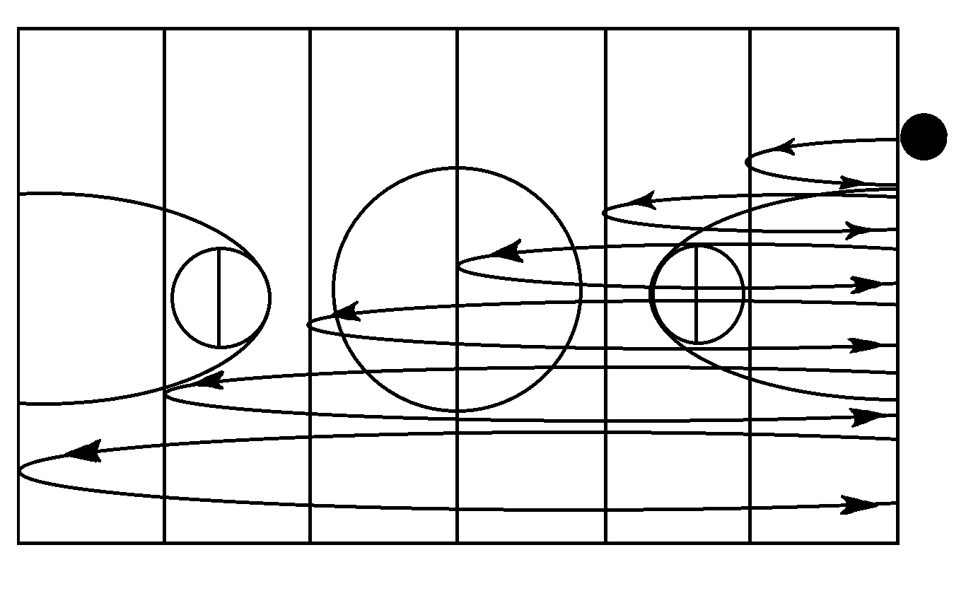

Рис.1

1. Бег с изменением ритма бега, т.е. чередование бега в среднем темпе после чего следует остановка, изменение направление бега и ускорение 10-15 метров. В этом упражнении важно хорошо остановиться и, изменив направление, выполнить ускорение. (Рис.2).

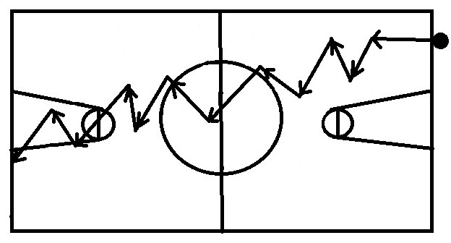

Рис.2

1. Бег, остановка, поворот, после поворота ускорение. Повороты выполнять то в одну, то в другую сторону, (Рис.3).

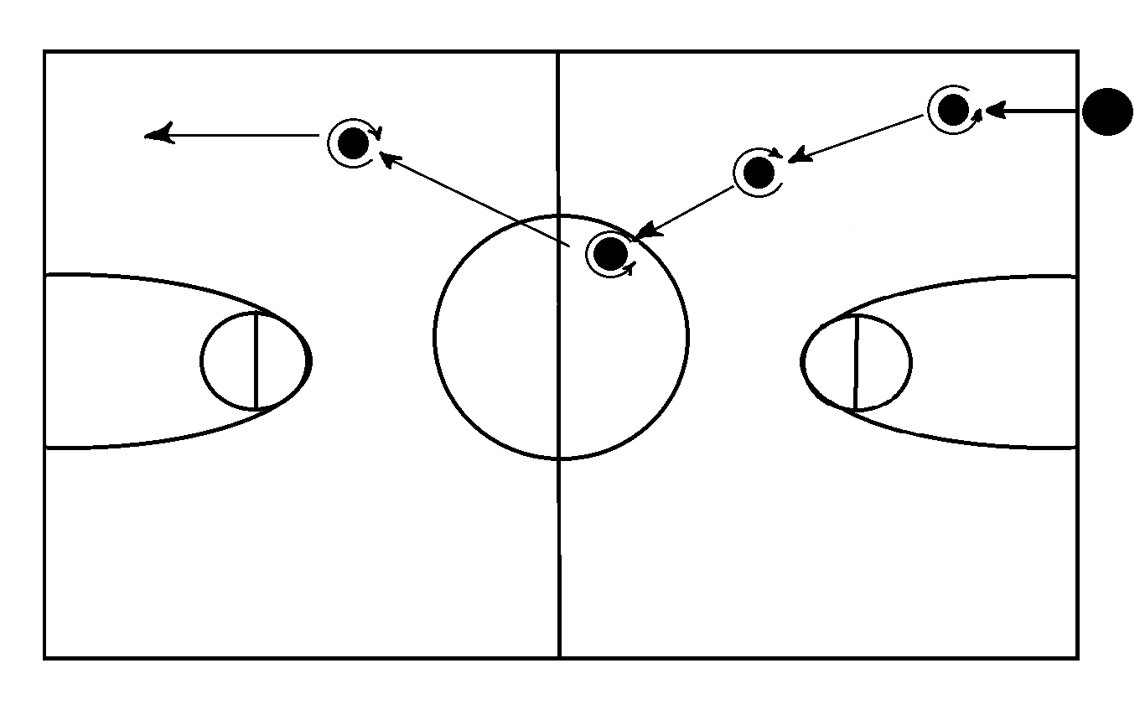

Рис.3

1. На площадке поставить 5-6 стоек. Бежать так, чтобы стойки были то справа, то слева. Изменив направление бега, первые 7-8 шагов бежать с максимальной скоростью. (Рис.4).

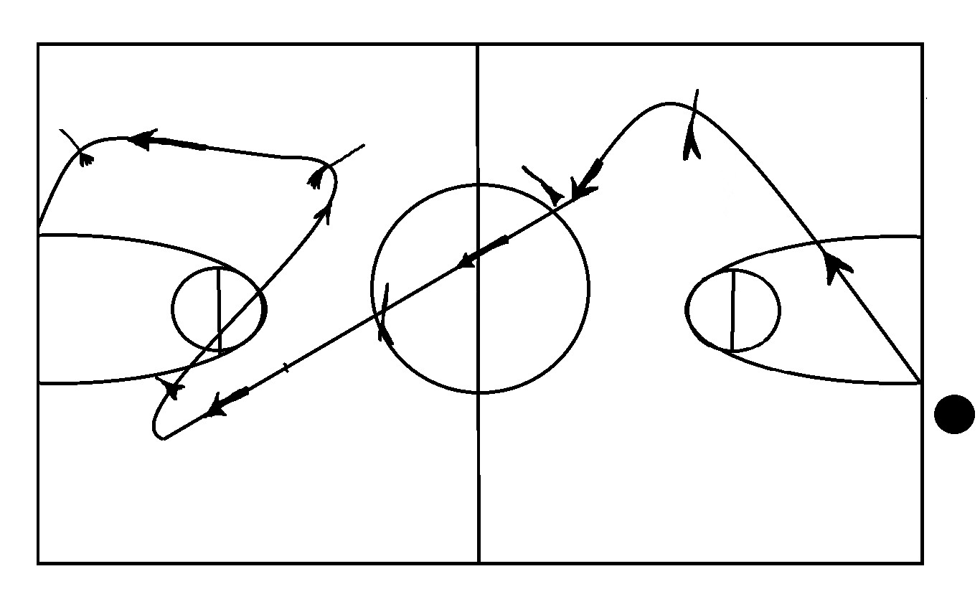

Рис.4

1. Сочетание всех видов перемещений: бег приставными шагами, спиной вперед, лицом вперед. (Рис.5).

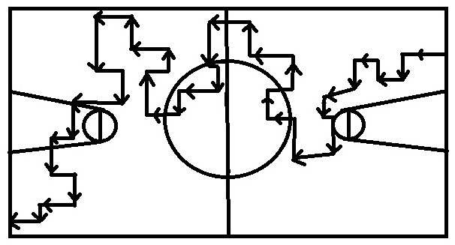

1. Ловить друг друга на небольшой части площадки, возможно чаще применяя остановки, обманные движения, изменяя направление и ритм бега.
2. Стоя друг против друга на расстоянии вытянутых рук, стараться дотронуться рукой до стопы партнера и не дать партнеру дотронуться до своей стопы.
3. Игроки стоят друг за другом на расстоянии 3-4 м. Первый бежит через площадку, как можно чаще меняя направление и ритм бега. Второй старается быстро выполнять те же движения, что и первый. (Рис.6).

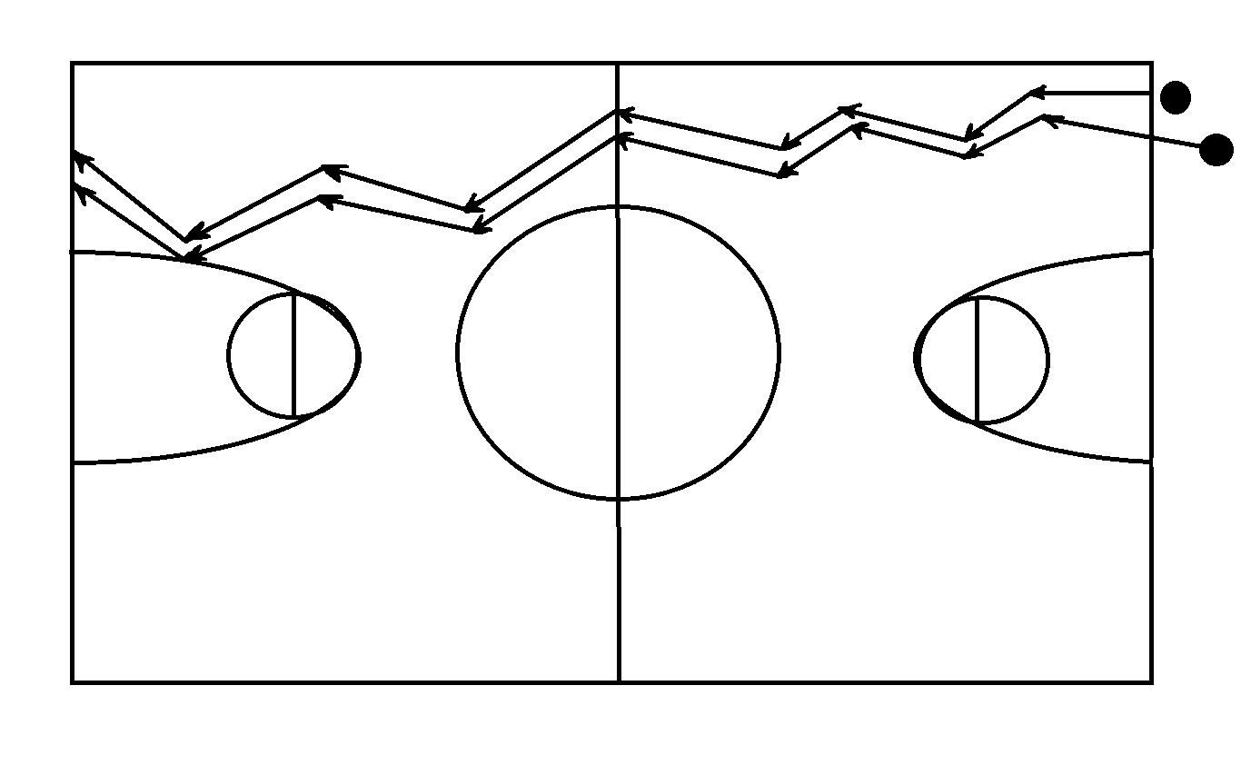

Рис.6

1. Передвижение приставными шагами по «восьмерке» так, чтобы все время смотреть на одну и ту же корзину. Некоторые отрезки по выбору преодолевать с максимальной скоростью. (Рис.7).

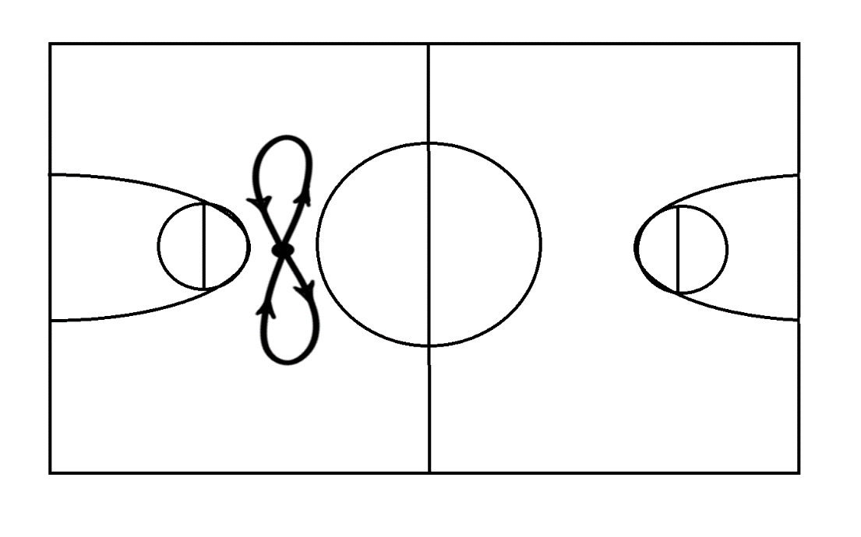

Рис.7

1. Прыжки, отталкиваясь то одной, то другой ногой. Для этого на площадке отмечают точки на таком расстоянии, чтобы игрок, оттолкнувшись, мог от одной точки прыгнуть к другой. Отталкиваясь левой ногой, приземлятся на правую и т.д. (Рис. 8).

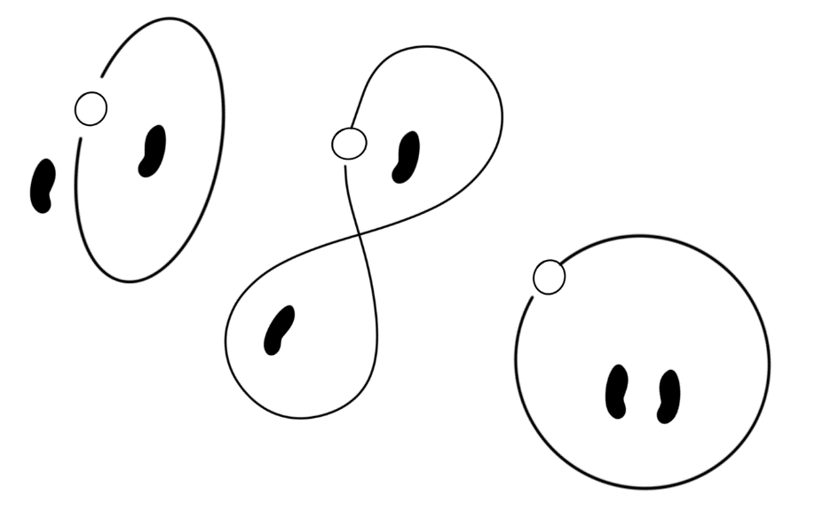

Рис.8

1. В парах: №1 (нападающий), владея мячом выполняет повороты на месте, № 2/защитник/, передвигаясь стремится коснуться мяча. Смена ролей после касания мяча.

УПРАЖНЕНИЯ ДЛЯ СОВЕРШЕНСТВОВАНИЯ ВВЕДЕНИЯ МЯЧА

Студент должен знать, что, не имея определенной цели, нельзя попусту ударять мяч об пол. Совершенствовать введение мяча целесообразно в тесной связи с совершенствованием приемов техники владения телом.

Во время ведения игрок может использовать один из четырех маневров, позволяющих ему, быстро изменив направление, выиграть полшага или целый шаг у защитника. К таким приемам относятся: перевод мяча перед собой, поворот, перевод мяча за спиной и перевод мяча между ногами.

При выполнении упражнений в ведении следует постоянно помнить о следующих моментах:

1. Нельзя смотреть на мяч, т.е. голова должна быть поднята, взгляд направлен вперед.
2. В зависимости от месторасположения защитника регулировать высоту отскока мяча. Высокий отскок следует использовать для быстрого передвижения, а низкий-для передвижения с изменением направления движения и ритма бега.
3. Следить за сохранением равновесия и не терять контроля за мячом при сочетании ведения с остановками, поворотами и другими приемами.

Если учащийся очень слабо владеет ведением, то необходимо самоподготовку начинать с ведения на месте. По мере усвоения переходить на ведение в движении.

1. Стоя у стены, вести мяч, посылая его кончиками пальцев в стену. Перемещаться вправо и влево вдоль стены, приседать и выпрямляться, переводить мяч с руки на руку.
2. Вести мяч на месте, чередуя высокий и низкий отскоки мяча
3. Поднять вперед правую ногу, вести мяч, попеременно переводя его с руки на руку под поднятой ногой.
4. Стоя в стойке с поднятой вперед правой ногой, послать мяч в пол правой рукой под ногу, после отскока быстро сменить положение ног и послать мяч левой рукой под левую ногу и т.д.
5. Сесть на пол, ноги врозь. Сделать один удар мячом справа, ударом между ног и перевести мяч на левую руку, один удар мячом слева, затем опять перевести на правую руку и т.д.
6. Начать ведение с правой руки и выполнять в следующей последовательности: первый удар мячом впереди, второй сбоку справа, третий сзади. Четвертым ударом перевести мяч между ногами на левую руку и выполнить то же задание левой руки и т.д. По мере усвоения упражнения третий удар мячом можно исключить.
7. Ведение мяча вокруг ноги, по мере усвоения перейти на ведение вокруг ног и между ними, переводя мяч с руки на руку.
8. Стоя спиной к стене на расстоянии 1-1,5 м, вести мяч одной рукой перед собой. После нескольких ударов послать мяч в пол так, чтобы он отскочив, ударился в стену и от стены отскочил с другой стороны. (Рис.9).

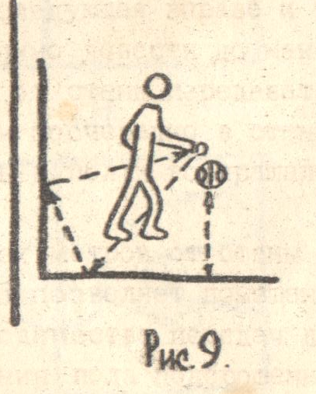

1. Вести мяч одной рукой по прямой, изменяя скорость продвижения, высоту отскока мяча. Упражнение выполнять постепенно увеличивая скорость, доведя ее до максимальной.
2. Вести мяч вдоль линии площадки на месте пересечения линии, выполнять переводы мяча перед собой, за спиной, между ногами, а также повороты.
3. Ведение двумя мячами на месте. Студент начинает вести мяч одновременно правой и левой руками. Не останавливаясь, перевести ведение попеременное, т.е. мячи должны посылаться в пол по очереди правой, левой и т.д.
4. Вести мяч одной рукой вдоль боковой линии площадки, одновременно подбрасывая и ловя мяч другой. Смена рук осуществляется не прекращая ведения, без остановки, за счет перевода мяча перед собой и перебрасывания другого мяча с руки на руку.

УПРАЖНЕНИЯ ДЛЯ СОВЕРШЕНСТВОВАНИЯ ЛОВЛИ И ПЕРЕДАЧИ МЯЧА

Ловля мяча не представляет особых трудностей и студенты в основном усваивают ее хорошо. Передачи мяча играют очень важную роль, от их своевременности и точности зависит успех в атаке. Основные способы передачи мяча: двумя руками от груди, одной рукой от плеча – эти два способа применяются в игре чаще всего. Эти виды передач изучаются в самом начале организованных занятий. Необходимая техника легко усваивается в обычных ситуациях, но уже процесс совершенствования требует упражнений повышенной сложности.

Несмотря на кажущуюся простоту в выполнении такого элемента, как ловля, необходимо помнить, что прежде чем сделать передачу, игрок должен поймать мяч, поэтому при самоподготовке этим элементам следует уделять равное внимание.

Ловля и передача мяча – составная часть многих упражнений и каждый раз они должны выполняться аккуратно, независимо от того, какую. Основную цель имеет то или иное упражнение.

При выполнении упражнений в передачах следует помнить следующее:

1. Мяч должен быть послан партнеру на уровне его груди.
2. Точность должна сочетаться с максимальной быстротой.
3. Передающий игрок всегда должен иметь цель для передачи.

Например: дальнее от защитника плечо партнера, а не просто посылать мяч в его направлении.

При ловле мяча необходимо обращать внимание на то, чтобы:

1. Игрок был готов к ловле мяча, т.е. необходимо удерживать руки на уровне груди с расставленными и расслабленными пальцами.
2. Взгляд сопровождал мяч на всем протяжении его полета.
3. Игрок, ловящий мяч, был готов выполнить определенные действия сразу же после ловли.

При выполнении упражнений одним учащимся роль «партнера» при передачах выполняет обычная сцена.

1. Лежа на груди лицом к стене на расстоянии двух метров от нее, сделать 10 передач в стену двумя руками так, чтобы мяч касался пола. По мере улучшения степени подготовленности расстояние можно увеличить. (рис.10).

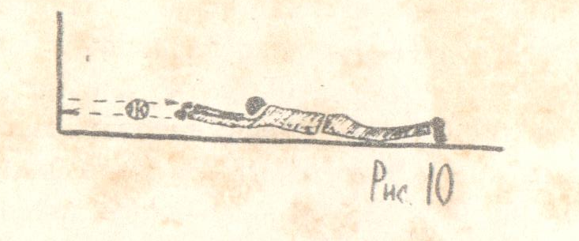

1. Сидя на полу лицом к стене на расстоянии 2-3 метров от нее, выполнить 10-15 передач двумя руками в следующем порядке: 1/по прямой, 2/с отскоком от стены в пол, 3/с отскоком от пола в стену. (рис.11).

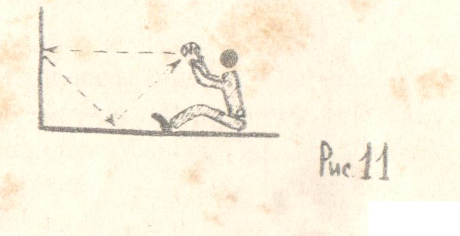

1. Это упражнение учит ловить и передавать мяч с пальцами, не обхватывая его ладонями. Перед выполнением упражнения необходимо натереть ладони мелом так, чтобы пальцы оставались чистыми. Само упражнение выполняется следующим образом: стоя в трех метрах от стены, лицом к ней, выполнять передачи двумя руками от груди в стену в течении 30 секунд, стараясь сделать как можно большее число передач. Закончив упражнение, осмотрите мяч, ища следы мела. При правильной технике держания мяч должен оставаться чистым.
2. Игрок становится в угол зала так, чтобы стенка перед ним и стенка справа была на расстоянии 3 метров от игрока. Первая передача выполняется вперед, следующая вправо и т.д. По мере усвоения скорость передач необходимо довести до максимальной.
3. Стоя в четырех метрах от стены, передавать два мяча двумя руками от груди, посылая один за другим поочередно в стену так, чтобы, отскочив от стены, они ударились в пол и возвращались в руки выполняющего передачи игрока.
4. Стоя на расстоянии трех метров от стены лицом к ней, подбросить один вверх, на сколько позволяет помещение, а вторым выполнить как можно большее количество передач двумя руками от груди в стену до момента касания пола подброшенного мяча.
5. Игроки стоят один против другого на расстоянии 5-6 метров каждый с мячом и передают их друг другу двумя руками от груди, один игрок выполняет передачи с отскоком от пола, а другой по воздуху.
6. На стене рисуют диаметром 50 см три круга. Два крайних с центром на высоте 1,5 метров от пола, а средний на высоте 2 м.

Студент становится лицом к стене на расстоянии 3 метров от нее и начинает передавать мяч двумя руками от груди поочередно в каждый круг. Попадание в круг обязательно. (Рис. 12).

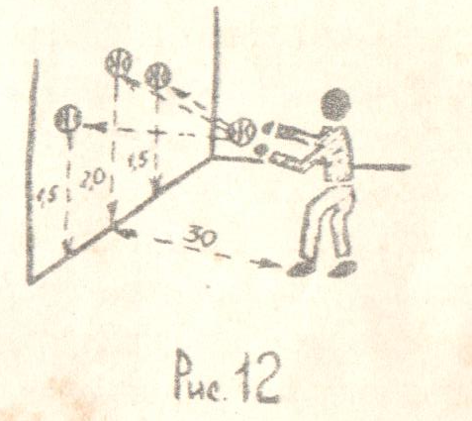

1. Студент становится лицом к стене на расстоянии 4-5 метров от нее. Выполнение передачи, но перед ловлей необходимо сделать поворот на 360.
2. На стене рисуются три круга диаметром 50 см. Первый круг с центром на высоте 2 метра от пола, второй 1,5 метра и третий – 1,0 метра. Студент становится лицом к стене на расстоянии 3 м от нее. Мяч передается в верхний и средний круги двумя руками от груди по воздуху, а в нижний – с отскоком от пола. (Рис.13).

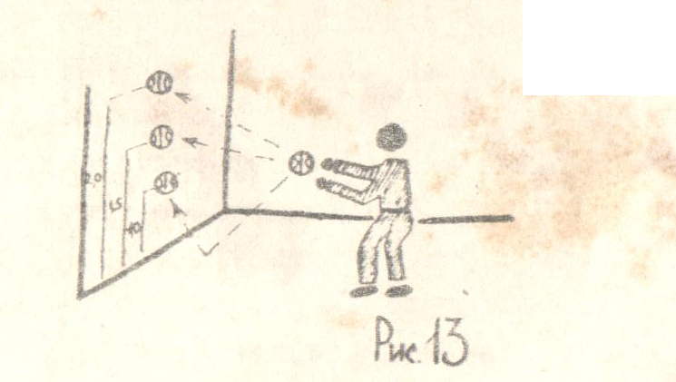

1. Два игрока передают друг другу мяч в движении, двигаясь вперед. Бежать надо прямо вперед и только при передаче и ловле поворачивается к партнеру.
2. Игроки передают друг другу мяч, двигаясь по кругу.
3. Игроки становятся друг перед другом на расстоянии 1,5-2 метра. Каждый игрок имеет мяч и старается своим мячом, посылая его двумя руками от груди, попасть в ноги партнера не выше колен.

Упражнение для совершенствования бросков мяча в корзину.

Целью игры в баскетбол являются точные броски. Все другие игровые приемы лишь способствуют созданию условий для выполнения точного броска в корзину.

Существует большое количество разновидностей бросков, таких как бросок в прыжке, бросок с места одной и двумя руками и др. Несмотря на большое количество разновидностей бросков, самыми распространенными бросками на данном этапе являются бросок в прыжке и бросок одной рукой с места. Общие основы стиля и техники этих бросков мы рассмотрим на примере – броска одной рукой в прыжке. Техника выполнения броскового движения у них в принципе одинакова, но только при броске в прыжке необходимо учитывать высоту выпрыгивания.

Существуют три основных вида выполнения броск5а по высоте поднимания локтя: бросок с локтем, поднятым на одну четверть (рис. 14.1), на половину ( рис. 14.2) и на три четверти (рис.14.3).

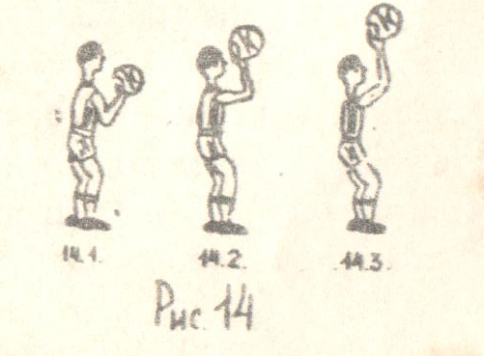

Стиль броска зависит от различных возможностей каждого игрока. Если игрок недостаточно крепок физически или выполняет бросок с дальней дистанции, ему выгоднее использовать бросок с невысоким подниманием локтя. Путь, на котором игрок может воздействовать на мяч в этом случае, увеличивается, и студенту легче развить необходимые усилия для правильного выпуска мяча. Высота поднимания локтя не нарушает траектории полета мяча.

Тренируясь индивидуально необходимо помнить, что высота поднимания локтя – это стиль броска, который может видоизменяться. Но существуют еще общие закономерности техники броска.

В исходном положении игрок удерживает мяч перед грудью, пальцы направлены вверх. Предплечья бросающей руки не должно сильно отклоняться от плоскости броска. «Развилка» большого и указательного пальца бросающей руки находится на одной линии с ухом игрока. В этом положении можно наблюдать следующие ошибки:

1. Бросающая рука отведена в сторону.
2. Локоть бросающей руки отведен в сторону.
3. Локоть бросающей руки выведен во внутрь.

Перед началом броска ноги игрока должны быть слегка согнуты, тело выпрямлено и немного наклонено вперед, студенты не должны находится на прямых ногах или в слишком низкой стойке.

В позиции замаха кисть бросающей руки должна быть отведена назад параллельно полу. Чаще всего встречаются ошибки:

1. Кисть недостаточно отведена назад.
2. Кисть излишне далеко отведена назад.

Неправильное положение кисти может явиться следствием неправильного положения при замахе предплечья бросающей руки.

1. Удержание мяча на ладони, а не на пальцах бросающей руки.

В позиции замаха используются два основных положения кисти бросающей руки. В первом указательный палец располагается на линии броска, в одной плоскости с локтем, а во втором отклоняется в сторону и игроку приходится выводить его на линию броска в момент самого броскового движения. Если игрок бросает одной рукой, при выпуске мяча поддерживающая рука не должна участвовать в направляющем мяч движении. Мяч выпускается через указательный палец захлестывающим движением кисти.

Занимаясь самостоятельно, Вам необходимо сосредотачивать внимание на совершенствовании отдельных частей своего броска, а не просто бегать. Вы должны выполнять упражнения, которые Вам помогут сохранить равновесие при броске, повысить скорость выполнения броска, улучшить координацию и уточнить расположение звеньев тела.

Упражнения в бросках должны выполняться с разных позиций, с разных расстояний, справа и слева от корзины.

Когда Вы самостоятельно работаете над броском, то необходимо научиться подбрасывать мяч вперед с обратной прокруткой так, чтобы отскочив от пола, мяч возвращался назад. Используя этот элемент. Вы можете имитировать получение мяча от партнера и совершенствовать различные повороты и шаги перед броском. Вы должны выполнять подбрасывание мяча в разных направлениях, чтобы оказаться под разными углами к корзине. Тренируясь в одиночку, игроку часто приходится после броска бежать за мячом. Нельзя начинать бег к корзине слишком рано, не закончив броска. Бежать следует только тогда, когда мяч правильно выпущен из рук (если бросок выполняется в прыжке или в движении, то после хорошего приземления).

УПРАЖНЕНИЕ ПО ОВЛАДЕВАНИЮ ТЕХНИКОЙ БРОСКОВ

1. Бросив с близкого расстояния в движении, студент ведет мяч к корзине, выполняет «два шага», бросок, ловит мяч, ведет его от корзины (5-6 м), выполняет поворот и ведет мяч к корзине, выполняет бросок и т.д. Броски выполнять с разных точек.
2. Студент ударяет мячом о стену, ловит его, ведет к корзине и выполняет бросок в движении, ловит мяч, ведет его к другой стене и выполняет то же самое. Варианты: после ловли мяча выполняется ведение, остановка и бросок мяча по средней дистанции.
3. Студент находится на лицевой линии лицом к противоположной корзине, бросает мяч вверх – вперед, как можно быстрее бежит вперед, стараясь поймать мяч, пока тот не упал на пол. Поймав мяч, выполняет ведение и бросок. То же самое повторяет в другую корзину.
4. Игрок бросает мяч со средней дистанции, бежит к корзине, ловит мяч, не сходя с места выполняет бросок, ловит мяч, ведет его от корзины, поворачивается, ведет к корзине и выполняет бросок в движении.
5. Если в зале несколько корзин. То вести мяч вокруг зала (или в разных направлениях) и выполнять разные броски.
6. Два игрока имеют мяч. Поочередно каждый выполняет броски в движении. Игрок, выполняющий бросок, бежит к корзине, ловит мяч и передает его партнеру, который за это время занимает на площадке место по своему усмотрению.
7. То же самое, что и в предыдущем упражнении, но игрок. Выполняющий бросок, передав мяч партнеру, бежит к нему и выполняет роль защитника. Действия защитника могут быть пассивными и активными.
8. Один игрок бросает мяч в корзину с избранной точки (или нескольких точек), второй ему подает мяч. Игрок с одной точки выполняет серию 5-10 бросков, переходит на другую точку, или же игроки меняются ролями.